
星
耀
管
理
携
手
筑
梦
总编：张莉
主编：蒋尧
执行主编：田琪 黄建苏
编辑：管理学院青年信息中心

——记管理学院2014—2015优秀学生及班集体


前言
随着2014-2015年度评优评奖工作的圆满结束，一批成绩优异，事迹突出的先进人物进入了我们的视野。他们或科研能力突出，或有着丰富的学生工作经验，或成绩优异，或在创业上拼出自己的一番天地。为让同学们向优秀看齐，更好的度过大学四年最宝贵的时光，并且促进学院的学风建设，我们特地将他们身上平凡却闪耀的星光汇成浩瀚星河。本次录入的优秀学生包括： 2014—2015年度国家奖学金获得者、优秀班集体、国家励志奖学金获得者、社会捐资奖学金获得者及优秀学生代表。
一枝独秀不是春，百花齐放春满园，每一个你都一定可以立鲲鹏之志，扬青天之魂。汇编本次优秀学生宣传册，旨在与大家共勉，共同学习优秀学子的学习方法与人生态度。

管理学院
2015年12月

目 录

国家奖学金篇：
做人生的掌控者 杨升曦
静水流深 水到渠成 张红亮
社会捐资奖学金篇：
相遇川农 无悔青春 王嘉
立足当下，向创业梦前进 金深帆 优秀班集体篇：
演绎青春 相融共生 工商201401、农硕201401 国家励志奖学金篇；
华枝春满 云舒云卷 舒云 人生在勤 不索何获 曾涛 优秀学生篇；
默默坚守 一路耕耘 李雁玲

做人生的掌控者
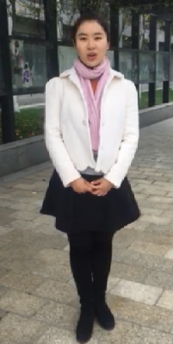
——记“国家奖学金获得者”杨升曦
杨升曦寄语（视频）
人物小档案：杨升曦，财务会计2013级学生，川农大TEDxSICAU协会创始人之一，大学两年必修加权成绩均名列前茅。现任“滤蓝光眼镜开发与销售”创业团队队长，曾任成都校区英语协会会长，多次担任各大晚会的英语主持，获得各项荣誉奖励（包括四川省大学生综合素质A级证书、英语六级单项奖、中国大学生公开辩论赛全国三等奖等）高达二十余项。
“做一个仰望星空，不忘脚踏实地的川农人，是我一直的追求。”她如是说道。进校以来，追梦途中的笑与泪都已成为过往，而唯有途中的风景永不忘，成为她大学生活永不磨灭的星光。她便是杨升曦，一个想做人生掌控者的独立女孩。
做学习的领跑者
高考前漫长的潜伏期原本以为带来的会是更精彩的跳跃，然而生命本身就充满了不确定性。一直在成都重点高中接受高质量教育的杨升曦怎么也想不到自己会在重本线上徘徊。失望，伤心，而后是不甘！于是，她抱着一颗在大学挑战自我的心，选择了川农这所有着百年历史的211工程大学。“大一时，我就为自己定下了清晰的学习目标，我知道我要尝试的事情很多，但是最重要的就是学习成绩必须拔尖。”财务专业一直都以良好的学风享誉全校，但也正因为这个专业积聚了一大批有志青年，想要突围可就没那么容易了。英语是杨升曦的一大爱好，比起其他死学英语的同学来说，她似乎找到了可以脱颖而出的好办法。于是她加入校区的英语协会，与一群志同道合的小伙伴开展了各项英语活动。懂得充分发挥自己优势的人，必然会有别人得不到的成功。一年过去，杨升曦的不懈努力给了她丰厚的回报，在必修加权和综合素质测评名列专业前三名的前提下，她更是分别以606、572的高分一次性通过英语四、六级考试，并取得了英语六级高分单项奖学金。在大二学年转入4个小班的竞争压力下，她依旧保持综合测评连续两年专业第2。
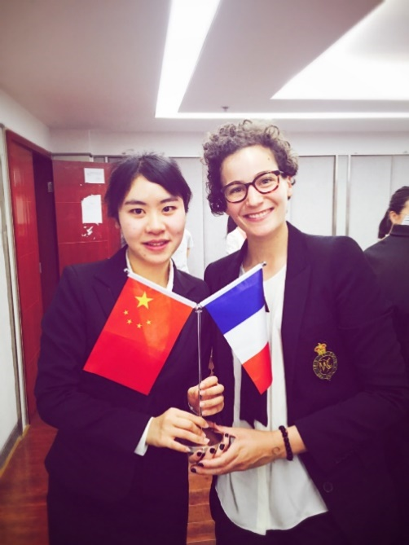
鱼与熊掌，她都不会放弃。学生工作再多，她也会每天完成学习目标。她每一件事都力争做到最好。深夜十二点的自习室里常常能看到她的身影，清晨朗朗的诵读声中也有她的参与。“我那时候真的觉得很充实,”她回想起过去那段繁忙的日子，“人的能力是被逼出来的，你不去尝试永远不会知道自己原来可以做这么多。”
做工作的先行者
在英语协会待了一年之后，虽然大二时转专业过来了四个班。学习的压力更重了，想要依旧保持名列前茅的学习成绩也变得难上加难。但是出于对英语的喜爱，和想要挑战自我的初心。杨升曦选择了参加会长竞选的答辩，凭借着超强的行动力和良好的英语水平，她如愿成为了英协会长。“我一直觉得要做，就要做到极致，英协是我的工作，更是我必须要承担的责任。”新官上任还有三把火呢，想要做工作上先行者的她，受美国TED演讲大会的启发，杨升曦开始思考，能不能把这样一种互动演讲似的教学方式引进川农来呢？于是她主动联系美国官方组织进行电话面试，功夫不负有心人，这个享誉全球的TED演讲在川农摇身一变成为校区唯一TEDxSICAU组织，每年TED都会邀请各个领域有突出贡献者在演讲大会上分享他们趣味横生的经历和人生体会，定期举办的沙龙也让更多在校师生享受着知识无边界带来的乐趣。而她们的这一创举更使得川农跻身省内获得官方授予大会独立举办权的高校行列。
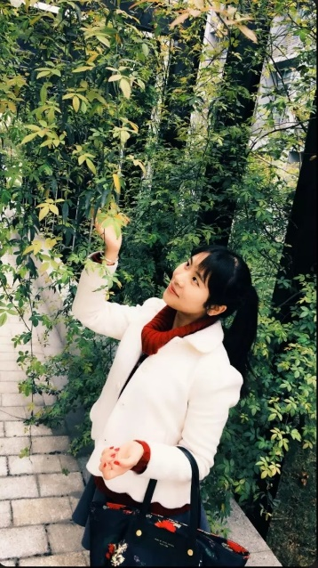
“英协就是我的家一样，我在这里结识了很多有爱的朋友。”有了他们的辛苦付出，英协的名声在成都校区越传越响。不少大一新生和转专业过来的同学们都纷纷加入了英语协会，想要在这里打造一片属于自我的英语天地。于是，杨升曦成功将协会会员由最初的一百个不到增加到现在的三百多个。举办了二十多场大大小小的活动，开创了雅思模拟考等一系列特色活动，带领协会干部拉取赞助物资超过5000块，更是在最后36个社团的竞争中，带领英语协会夺得“四星级社团”的荣誉称号。
从担任校区文艺晚会中的第一个英文主持人，代表川农大参加西南地区BP辩论赛（英文辩论赛），参加今年的中国公开辩论赛并获全国三等奖，再到担任 “中法模拟商务谈判”中担任中方总经理，与留学生代表进行全英文商务谈判。一路走来，在英协一年的工作经历成为她大学生涯中浓墨的一笔，而这个在成都校区一直存续的社团，也凝聚着她的辛勤和汗水。
做未来的掌控者
机会是留给有准备的人，这是传遍大街小巷的至理名言。然而真正的实践者往往太少。“我想成为一个独立的人，能够掌控自己的人生，我相信未来有很多的不确定性，但是我更相信，比人先行一步，我离成功就要进一步。”于是从大一开始，杨升曦放弃了假期旅游、休息的时间，在大家都认为实习是大四才干的事情时，她便开始在农银人寿和中国电信四川分公司进行为期一个月的专业实习，核对、装订凭证1000余张。正是这些从理论到实践的过程让她对未来即将从事的财务工作有了更深刻的体会。“我越来越觉得在职场里社交能力很重要，而我在人际交往方面还有待加强。”在这样一步步前行的路上，杨升曦越来越清楚自己的定位，毫无疑问，她已经把未来牢牢掌握在手中。
大学的冲刺只剩下最后一年，过往的两年是一部血与泪的心酸史。已经获得国家奖学金殊荣的杨升曦说道：“我会以更好的姿态迎接大三下学期的暑期夏令营，积极准备来年的公派交换留学项目。”在成长的路上，她一步一个脚印，走向成功的方向。


静水流深，水到渠成
——记管理学院“国家奖学金”获得者张红亮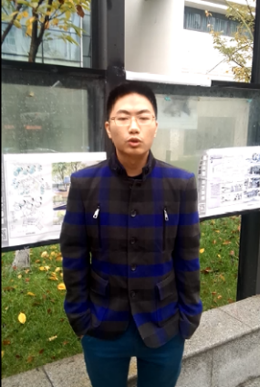
张红亮寄语（视频）
人物小档案：张红亮，财务管理2013级学生。综合素质测评及必修加权成绩分列全专业第一第二。在总分200分中，以高达191分的总分位列全省第一，成功通过全国初级会计职称考试，被财政部会计资格评价中心列为优秀考生跟踪计划成员，将有机会和全国优秀的财务会计人员进行交流学习。
可能是受传统儒家思想的影响，大多数中国人，仍然偏爱“学而优”的人物，注重一个读书人的谈吐、风度与气质，强调在学识渊博的同时能隐忍自省。张红亮便是这样一个，既不标新立异也不大张旗鼓，生活得自成方圆的学霸。
静心学习，不负我心
张红亮是他人眼中名副其实的学霸。在其他人止于课堂时，他便积极地拓宽学习的广度，挖掘aaA学习的深度，这让他有着比同学更扎实的专业基础以及更深刻的专业认识。在被问到自己独特的学习方法时，他谈到自己一直与授课老师保持联系，一方面积极主动地与老师交流，可以让他的问题得到及时反馈，便于督促自己更好地优化自我。也正是这样的勤奋才让他在大一下期收获了98分的高数成绩。另一方面他认为机会是留给有准备的人的，与老师的交流可以带给他更多的可能性。

大一下期的张红亮也曾迷茫，变得浮躁不安，然而书籍再次点亮了他的生活。阅读是张红亮的一大爱好，确切的说是他的一种生活方式，他在阅读中夯实了基础，使自己保持在一种好的状态下。“你现在所有的烦恼都来自想的太多，读的太少。”这便是张红亮的座右铭。大学两年多来，所有的空闲时间他都在图书馆度过。他每个星期读一本图书。每读完都会写一篇读书笔记。他的兴趣广泛，涉猎各种书籍，如《周易》《道德经》等国粹、中国现代文学、西方古典小说等等。当然，他最感兴趣的是专业相关的财经类书籍和期刊文献，他最喜欢的财经作家是被称为“财经界最冷静的眼睛”的吴晓波，吴晓波的财经书籍如《大败局》、《公司治理》等，他都反复精读，张红亮笑着说道，每读一遍都有新的收获。

认清自己，追求自我
在大家纷纷夸赞他的时候，他淡淡地笑着，轻描淡写地揭下给他贴上的各种标签，他不愿生活在精致没有瑕疵的包装盒中，不管什么时候都提醒着要认清自己。进入大三的张红亮这样回忆自己的两年时光，“很充实、但缺少了什么”。这缺少的便是科研经历。沉浸在书的海洋里的张红亮大一大二错过了多个做科研的机会，他略感遗憾。但乐观的他立马笑逐颜开，“我才大三，现在开始着手科研不会太晚，我还可以学到很多新的知识。” 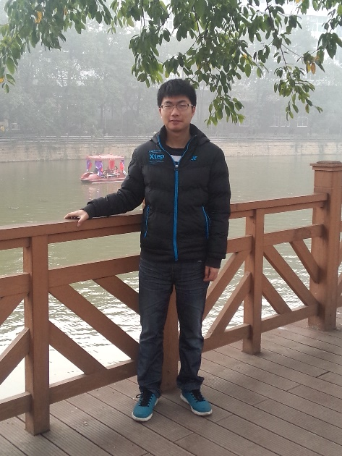对于新领域，张红亮永远都像打了鸡血一样兴奋。在他的认知里，一个人最大的悲哀是当机会来临，而你还没有准备好。现在，张红亮已经开始踏入科研领域，他带领团队参加了2016创青春创业计划项目申请，并已被列为院级重点项目。
静水流深，水到渠成
他曾作为财务管理专业十五年来第一个以综测专业排名第一的男生站上优标答辩的舞台，遗憾的是在激烈的竞争中他没有取得最终名额。对此，张红亮坦言道：“当时没能拿下优标，心里有些小失落，但又在意料之中。我在大一大二一直专注学习，相比一同答辩的候选人，科研方面能力明显有所欠缺，这正是我现在致力于做科研的原因。”“你明年还去优标答辩吗？”“当然要去，从哪里跌倒就从哪里爬起来。”
只有静水流深，才能最终水到渠成。提及近期规划，张红亮表示，他将继续攀登高峰。准备在有计划的自学课程后，争取在大四攻下CIA。对于考研目标，热爱财经的张红亮毫不犹豫的选择了财经类名校，他相信，经过一段时间的自我沉淀，他一定会成为经济管理领域的复合型人才。不忘初心，方得始终。现在的他已经褪去初入大学的稚气，在不知不觉中积累起不为“不以物喜，不以己悲”的勇气与信心。拨开前方的迷雾缭绕，朝着那条属于自己的道路迈开了坚定步伐。
在谈及对学弟学妹们的建议时，他更是敞开了心扉：“我觉得大一时就应该静下心来，融入到大学的学习中去。大二时就可以多多丰富自己，出去走走，提高自己的社交能力。大三呢，有了扎实的专业基础后就到时候认真思考自己的未来方向了。” 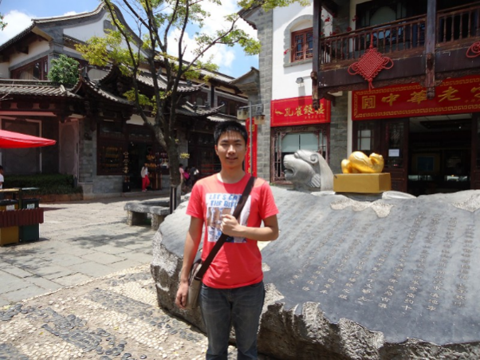
携手精英，相伴川农。在川农的这几年里，张红亮付出了，收获了。自己的坚持，同学的鼓励，良师的指导，正是在这种良好教育环境的熏陶下，在川农大为莘莘学子提供的广大平台上，在学院贴心提供的专业素质培养过程中，他始终脚踏实地、严于律己、求实创新。最美的花朵终将在川农这方沃土上绽放！

相遇川农，无悔青春
——记“社会捐资奖学金”获得者王嘉
人物小档案：王嘉，财务会计专业2013级学生。大一时必修、加权成绩位居专业第一，曾任成都校区英语协会副会长，原经济管理学院科技创新部副部长。获得各项荣誉证书（包括四川省大学生综合素质A级证书、英语六级单项奖等等）高达二十余项，其带队的实践团队均获得校级优秀。专注科研之余，由他担任财务总监的创业团队——“臻丝产品的推广与销售”现已获“寻找百名创业之星”2015全国大学生创业实战大赛第一名（位列清华、北大之前）、晨星百校行-创业梦想大赛二等奖等多项创业大奖。
2013年的盛夏，他和大多数人一样有着青涩的脸庞，怀着一颗热血澎湃的心与川农大相遇。2015年的晚秋，他和大多数人不一样，骨子里的热血仍在流淌，但是白净的脸上却写上了“成长”。
我的大一：不服输的青春
“真的没想到，我竟然会与重本专业失之交臂。”谈论到财会专业这个话题时，他的言语中早已没有了当初高考失利的悲伤和无奈。两年的时光，是川农的良师益友让他成长为今天的模样。“因为成都校区大多数都是一本专业，所以我一直有一股不服输的冲劲儿。我要证明，一个二本专业的学生也可以变成精英。”站在大一的青春分界点，当大多数人的梦想还在沉睡时，王嘉却奔跑了起来。“我为自己拟定了清晰的大学规划，大一这一年的主要任务就是学习。我也从来不相信什么大学成绩不重要的鬼话。”于是，在加入部门锻炼自我的同时，他把自己三分之二的时间贡献给了学习。早出晚归，似乎已经成了固定的作息规律；教室、图书馆，延续着高三两点一线的生活。正是这样严于律己的学习态度，才让他的大学有了光彩的开端。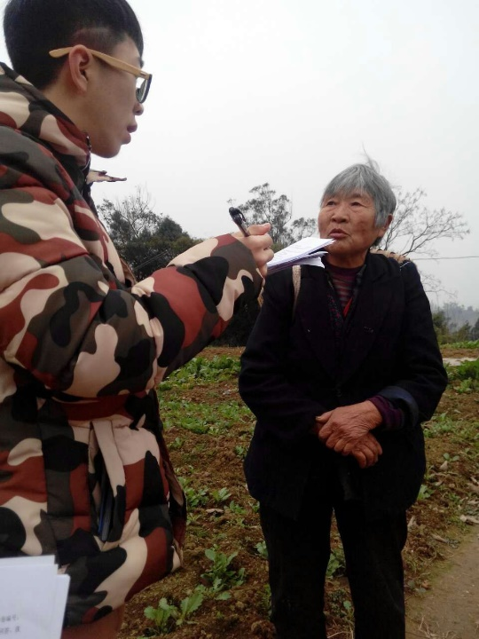一次性高分通过英语四、六级考试，必修加权及综合素质测评成绩双双位居专业第一。这些让常人羡慕不已的成就，在王嘉看来只是大学奋斗路途中的一小片风景。“我会带着不服输的冲劲儿一直走下去，青春无悔。”这是他对自己的诺言，也是对青春的宣誓。
我的大二：奔跑的年华
所谓精英教育，当然不仅限于有优异的成绩。川农大为学子提供了各种展现自我的舞台。从校区的各色社团，到学院的学生工作部门都为有心人敞开了大门。而对自己一直是高标准、严要求的王嘉又怎会放过每一个锻炼自我的机会呢？虽然对英语有着近乎痴狂的热爱，但他仍然不想放弃培养自己的科研兴趣和创新能力。于是，他又一次选择了给自己加压。在竞选校区英语协会副会长的同时，又担任了学院科技创新部的副部长。“大二这一年，对于我来说是不小的挑战。原来分配给学习的时间现在却不得不用来处理各种事情。这就逼得我要抓紧每分每秒，提高效率。”晚课结束，当大多数人都约着外出吃宵夜或者三五成群地回寝室休息时，他会一个人到通宵自习室继续学习。工作任务繁重，他会一个人在教室处理着各项工作，直到周围的人都渐渐离开。这一年，A区一楼的通宵自习教室成为了他最亲密的伴侣。随风奔跑，是不是就能拥有闪电的力量？待到大二结束时，一直在路上的王嘉又缩短了与梦想的距离。仍然名列前茅的专业成绩，带领英语协会获得“四星级社团”的荣誉，成为全院唯一两个大二就拿到综A证书的学生之一。

我的大三：不一样的人生
从未想过会和创业有什么瓜葛。当大学的一切都按照既定的道路向前行走时，创业团队却成为了他人生中的意外惊喜。“当初只是想组建个创业团队，一方面可以结识一些创业好友，另一方面也是想检验学的专业知识够不够扎实。谁知道呢，现在居然欲罢不能了。”虽然大二时为了锻炼自己，借助学校的支持承包了雅安校区“老板山”上的部分土地管理运营项目，但是为了挑战自己，加入了“臻丝”创业团队。 目前团队拥有的蚕丝蛋白水解涂层技术获得国家数十项专利。凭借着创新的高端技术，团队成员开始研发各种蚕丝蛋白产品，如今的主打产品是蚕丝蛋白卫生巾。卫生巾吸水的国家标准是7.0，可是“臻丝”产品却做到了58.7！现如今，这个本来毫不起眼的蚕丝蛋白卫生巾产品却凭借过硬的质量和“臻丝”团队的推广引起了投资人的广泛关注。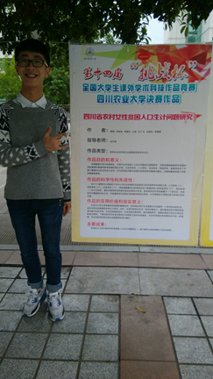
投身企业，不忘公益心，是他的创业宗旨。他带领“臻丝”参加GSVC公益创业比赛。情系贫困山区，携手“粉红故事”与“腾讯视频”，开展各项慈善活动，向甘孜、阿坝等地贫困女童捐赠卫生用品，并且和团中央青年志愿者协会和湖南卫视联手，携手《奇妙的朋友之萌爱2016》电影项目，全程冠名并提供赞助，关爱留守儿童的健康成长。王嘉希望在带领企业自身稳健发展的同时，用真情和爱心回馈社会各界的厚爱。
国务院副总理刘延东在四川省绵阳科技厅接见了四个创业项目，而其中一项就是王嘉所在公司的“臻丝”产品项目。“这对我们团队是一个很大的鼓励，我相信不管这个企业会走到哪一步，遇见‘臻丝’都让我的人生有了不一样的色彩。”
大学的路已过半，回首两年多来的时光，没有惊羡了岁月，却也没有辜负初心。“相遇川农，是我的幸运。在这里，我找到了高考失利后新的奋斗目标；在这里，我认识了受益一生的良师和益友；在这里，我洒下了属于青春的热血和汗水。”在被问及今后可能面对的困难时，他说“当你发现你前进的路越来越难走时，就说明你在走上坡路了”，这就是他，始终饱含信心，用那股不服输的冲劲儿创造无悔青春的乐天派——王嘉。

立足当下，向创业梦前进
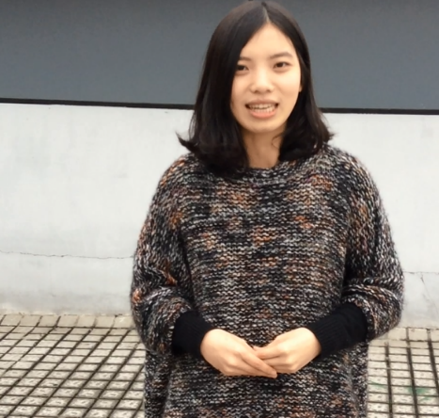
——记“社会捐资奖学金”获得者金深帆
金深帆寄语（视频）
她，平易近人幽默健忘，很难想到她是曾荣获过“四川省优秀大学生”的超级学霸；她，温文尔雅大家闺秀，很难想到她曾带领自己的团队上山下乡完成研究课题；她像是冬日里一抹午后阳光，缱绻慵懒一般，即使在寒冷的冬日也可以让人隐约感受到坚定的温暖。她是金深帆，在优雅柔弱的外表后面却蕴藏着一颗对生命执着的心。
扎根川农大，定人生目标
受浙江浓厚创业氛围的熏陶，这个看似柔弱的女子从小便立志创业，想要打拼出自己的商业圈。2012年的夏天，为了追寻自己的创业梦，小小少年来到了有着百年历史的川农大。从此，她像一株被风吹散的蒲公英找到了可以依附的土地，并且在川农的沃土上深深扎根。刚刚进入大学，金深帆就按捺不住激动的心情，急切地想要利用已有的资源创业。开过网店，和同伴不断熬夜参加各类创业比赛，但一次次的失败给她泼了冷水，原来急功近利的心也随之沉淀下来。慢慢的，她意识到，在大学阶段，最重要的不是创业成功，而是为将来创业打好基础，塑造一个强大的自我。于是，她渐渐把握了自己的人生节奏。“不忘最初的梦想，以学习为乐，以科研为伴，自我提升创新能力与领导力。”这是她为自己拟定的目标，她相信辛勤的付出总会带来丰硕的果实，一步两步，也终能靠近自己的创业梦。
跨领域学习，攀数模山峰
金深帆所就读的农林经济管理专业就是一个跨领域的专业。三年她学习了管理学，经济学，农学等各类知识，学习了不同的思考模式。在学习过程中，她发现农村金融对城乡收入差距有重要影响，在老师的指导下，基于SVAR模型，她分析了农村贷款使用效率、农村资本流出程度与城乡收入差距三者之间的关系，最终得到结论，在中国经贸上发表了文章。
金深帆一向对数学极富兴趣，但数学建模对于初入大学的她而言是一个全新的东西。热情驱使她在图书馆度过大量时间阅读相关书籍，和同学探讨，向老师请教。先后获得成都校区新秀杯数学建模一等奖、第十届五一数学建模联赛二等奖，第六届“认证杯”数学中国数学建模网络挑战赛全国比赛第一阶段二等奖等等。
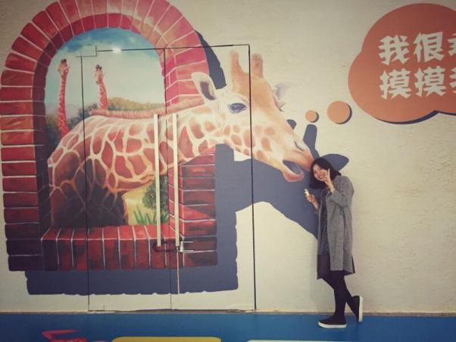
练组织能力，走创新之路
想要离梦想更近，组织能力的提升必不可少。大一大二的学生工作很好地锻炼了她的决策能力和组织能力。2014年10月，作为队长她带领团队参加挑战杯，对四川省土地流转收益保证贷款进行研究，通过调研获取数据，完成课题报告和论文的撰写，从十月开始的每个周末包括元旦节在内，金深帆都要带领团队去四川省九个试点县实地调研，获取土地流转收益保证贷款政策实施数据。据金深帆回忆，在去乐山实地调研之前，调查得知乐山特色产业生猪养殖规模庞大，抱着去调研养殖户贷款数据的目的到达乐山后，却发现乐山生猪产业由于受到经济冲击已经日渐萧条，大部分生猪养殖棚已经人去楼空。这给调研工作带来了巨大的冲击。金深帆带领团队迅速调整策略，改为向剩下的养殖户普及政策性贷款，已经询问其参与意愿。最终该项目获得校级二等奖，是成都校区社科类项目排序第一名。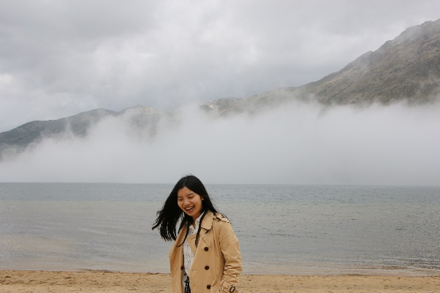
金深帆在科研方面不断创新。她在原经管院科创基金支持下的新生代农民工工资歧视的课题中，她创新了boc工资差异分解模型，在挑战杯的课题中，选择了四川省新政策，选取了新视角，将供需对接。
勇担社会责任，
基层企业实习

在大二寒假，金深帆拿下管理学院唯一的四川大学生香港行活动的名额，和川农其他14名优秀的同学一起到香港交流学习。通过参观以及同香港大学生的交流，金深帆发现，香港的同学借助自己的力量，和大家一起，向社会争取大学生的权利和利益，社会责任感是两地大学生很大的一个不同之处。从香港回到学校之后，她的心态有了强烈的转变，从原先只为锻炼自己参加学生工作，到后来希望促进周围的人变更好。班主任助理、素质拓展部委员等工作，让她彻彻底底发生转变，把他人的进步和自身的提高结合起来。来自农经本硕13-1班的程铭达是金深帆担任助班时的小班学生，他这样回忆到，“帆姐在助班工作方面认真负责，学校的大小文件她都会及时通知讲解，科研项目与各类讲座她也会推荐我们去尝试。同时她关心我们每一个人的心理情况，对我们的日常生活都有一定的了解，班上同学谁碰到了伤心的事都会找她去聊天。”现在，金深帆与所带的小班同学都保持着密切的联系。
为了感受社会实际，把知识运用到实际中，金深帆今年暑假在机械有限公司实习一个多月，作为企管部部长助理管理仓库人员和物流，并在管理过程中发现生产部门和仓储部门货物交接记录漏洞等多个问题并向公司提供了有效的改进方法。
立足当下，拼搏未来，向创业的梦想靠近。金深帆一直朝着自己的梦想前进，“感谢学校在这三年多给了我无数的机会，感谢学校的老师对我的包容，给我建议助我成长。”毫无疑问，如今的金深帆是优秀的代名词，她用她对梦想的执着向我们展示了川农学子的青春风貌。

演绎青春，相融共
——记2014-2015年度优秀班集体
他们，原本是来自五湖四海的陌生人，相遇川农，是高考的旨意；
他们，如今是共洒汗水、同享欢乐的一家人，相聚班级，是爱的指引；
他们，后来是散落天涯，彼此牵挂的挚友，相伴人生，是班级的凝聚。
团结铸就优秀
相遇在桂花飘香的时节，40个充满活力的年轻人共同组建了工商201401的温馨小家——他们一起在川农的舞台上演绎着一幕幕激情澎湃的青春故事。
“我觉得团结是最重要的，对于班集体来说，只有当全班同学的心凝聚在一起时，我们才能在小家里成就自我。”被问及班级建设的经验时，团支书林静如是说道。从班团干部，到普通同学，正是班级每个人都在为打造“家文化”添砖加瓦，工商201401才能获得“校级优秀团支部”“优秀班集体”等多项殊荣。
班级制度建设上，如何才能尽可能的照顾到每一位同学，同时又能在关键时刻发挥领导作用呢？在“家文化“的引导下，班团干部紧抓一个原则——适度民主。大事小事都会尽量尊重每一位成员的意见，让同学们在班级里找到一份归属感。除开班级制度，优良的学风也是他们成功的必要因素。一年来，班级实现0挂科率，四级通过率高达92.5％。与此同时，多数同学获得了计算机省一级、国家计算机二级，普通话水平测试等多项证书。身在工商管理专业，班级同学抓住各种与专业相关的比赛锻炼自我。大家组队参加ERP沙盘模拟经营大赛，更是囊括校级二、三等奖。不一样的奋斗目标，不一样的精彩规划，让同一个班集体因为40颗年轻的心脏变得多姿多彩。在创业的路上，由杨林璐带队的创业团队自主研发新技术并取得国家发明专利证书。其带队参加的”挑战杯“全国大学生创业计划大赛，也已被选为管理学院重点培养项目。在学生工作中，班级共15名同学任职于学生会、团委、青年先锋队等学生团体联合会各部门，把他们的青春热血洒在川农的基层岗位上。
班级的发展自然离不开形式多样的活动。他们是实干者，认真完成学校学院下发的每一次任务，绝不敷衍了事。在班团干部的领导下，全班同学都高度重视每月一次的团日活动，把它当作增进班级情感，加强凝聚力的契机。他们是创新者，跳出团日活动拘束在教室、活动室的古板定律，开办了以学习“八字真经”为主题的“奔跑吧，工商1401”户外团日互动。冬日暖阳，小家温馨。40个人就这样在欢闹嬉戏间越走越近，越靠越紧。他们是协调者，在加强内部沟通的同时，还不忘与其他班级友好合作，互相勉励。作为班团建设中的标杆式班级体，他们与工商201301面向全院同学共同举办了以“传承雷锋精神”主题的示范性团日活动，将班级风采和“家文化”展现到更多人的面前。
回首昨日的努力，短短一年间，班级获得院运动会拔河比赛亚军，院运动会班级文明奖，拿到院辩论赛冠军，新生才艺大赛二等奖等各项荣誉共计十余项。立足今日的现实，工商201401又将乘上理想之马挥鞭前行。“恰同学少年风华正茂，书生意气，挥斥方遒。”站在更广阔的舞台上，他们用团结谱写着青春的华章。
拼搏演绎精彩
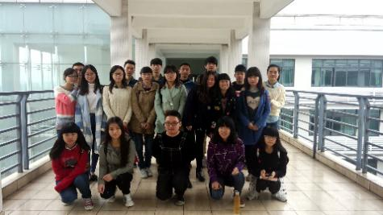
农硕201401班寄语（视频）
2014年9月，还稍显青涩的他们怀着对未来的美好憧憬，带着亲人的嘱托，汇集成四川农业大学农林经济管理（本硕连读）14级1班，自此，大学的拼搏之路拉开了帷幕。
“他们待人真诚，互帮互助；他们不怕吃苦，挑战巅峰；他们挥洒汗水，书写青春。他们每个人都在不断完善自己，让自己可以早日成长为参天大树。”班长写下的评语是对班级每一位成员的真实概括。在优良班风的熏陶下，大家都深知大学学习的重要性，踏实努力地攻读专业课程。大一班级加权平均分位居全院第一，英语四级过级率达到95%。利用课余时间，同学们还积极参加了社会实践以及学校举办的各种活动：数模比赛，三行情诗，SYB创业培训，村官挂职，组建吉他乐团……不一样的经历却是同样的精彩。因为拼搏向上的不懈努力，在个人受到校级和院级不同程度表彰的同时，班集体也因为他们的优秀而熠熠生辉。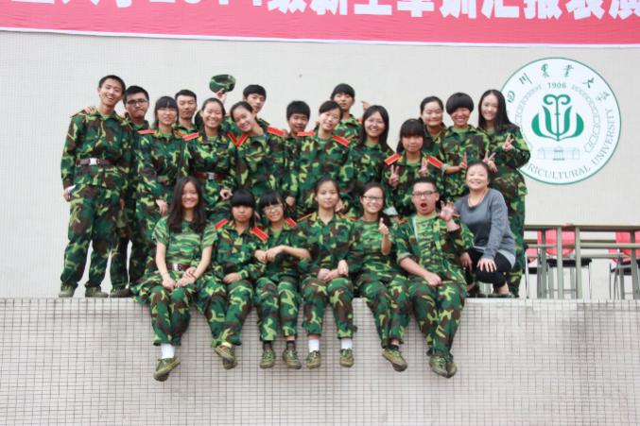
在不断让自己变出色的同时，那些更让人珍惜的是，和你们在一起的时光。
丰富多彩的团日活动是家庭的聚会，一年间，他们去过人山人海的西博会，到过春意盎然的绿道，体验着田园风情的农家小院，调查过温江花木交易中心花木交易市场价格，也参观过学校崇州实验基地……“每一次团日活动，我们班团干部都要思考好久，想要借助这个机会让同学们学到更多知识，同时也希望留下一些属于班级的青春记忆。”班长程同学回忆起那些大家在一起进行的活动，也倍感温馨。
纪律严明的新生军训，紧张刺激的新生运动会，精彩绝伦的新生才艺大赛。大家在无限的拼搏中得到了个人的嘉奖，也演绎出属于班集体的精彩。小班辩论赛全院第二名、读书报告手册比赛三等奖、学院《学生手册》知识竞赛三等奖，正是这些一个个的小成就才有了今天 “校级优秀团支部”“优秀班集体”的无尚荣誉。
有些回忆，只与青春相伴。你们，是川农给我的惊喜。生病时互相关怀，低落时加油打气。一起买菜做饭，大家见识到了很多“深藏不露”的高手艺大厨；结伴去国色天香，乘坐惊险刺激的项目。共同度过生日，每一位同学收到的，是其他二十份发自内心的真诚祝福……这一切的一切，是班级日常生活最平凡的一部分，却给同学们的大学生活，留下了最温暖的回忆。
他们从不害怕成长过程中遇到的风浪挫折，因为他们一直相信，身后，是农经（本硕）201401这支优秀队伍凝聚成的铜墙铁壁。这就是农经（本硕）201401，永远时刻鼓励支持彼此，以坚韧的姿态去对抗风暴，迎接挑战，无论前往有多少艰难险阻，全体成员都将。以梦为马，砥砺前行。

华枝春满，云舒云卷
——记“国家励志奖学金”获得者舒云
人物小档案：舒云，管理学院财务管理2012级学生，大学三年综合素质平均成绩位于专业第三（3/209）。先后担任小班团支书，青年先锋队秘书处部长，班主任助理，教务部教学信息员等职务。获得“四川大学生综合素质A级”证书、四川省优秀大学生、校级“三好学生”、“优秀共青团员”、“先进个人”等荣誉近二十项。现已被保送西南财经大学财税专业攻读研究生。
“光是选择了自己的道路和前程，能否成功，还有赖自己手中的那份决心”，三毛在她的《万水千山走遍》中如是说。待到华枝春满时，还看庭前花开花落，望尽天上云舒云卷。如今已大四的舒云，用自己的决心与毅力摸索出了一条通往繁花盛开的路。
取舍之间，初心不变
“进入大学之后，会有无数种可能摆在你面前，你要在取舍中，成为自己想要成为的人。”舒云回想起过往的三年，每一年都是得到很多，也放弃很多。大一时，还在市场营销专业的她，放弃了休闲时间，把自己的青春热血献给了公益。爱心站，是川农送给她的第一份大礼。“我一直都热衷公益，只是高中时代这样的机会太少了，现在加入爱心站，有种实现愿望的幸福感。”这个富有爱心的女孩，就在爱心站里接受着大学里的一次次锻炼和挑战。趁着周末与队员们奔走于成都地铁站回收旧报纸，组织多次无偿献血活动，看望孤寡老人……这些看似微不足道的小事却在她的心里埋下了责任的种子。“可以帮助需要帮助的人，一方面自己觉得很快乐，另一方面，我的组织沟通能力也得到了锻炼。”在舒云心里，爱心站是她奋斗之路的起点。虽然此时的她还是小班团支书，青年先锋队秘书处的干事，繁重的课余活动却并没有让她放下自己的学业。“我是那种喜欢一个人安静看书的人。”于是无论工作再忙，她也会留出充足的时间，把手机静音，让自己不被打扰地埋在书海里。正是这种对学习的热爱和坚持才让她以加权成绩92.66，综合素质测评91.54的骄人成绩在激烈的转专业面试中脱颖而出，顺利转入财务管理专业。“每个取舍都是艰难的，但是一旦做好了决定，我就从没考虑退缩！”为了让自己在另一方面也得到锻炼，舒云在大一结束时选择退出爱心站站长的竞选转而参加了青年先锋队秘书处部长的答辩。川农大给莘莘学子提供着多样的锻炼机会，而我们每个人也凭着初入大学的冲劲儿努力争取着一切自己想要的东西。可是，有舍才有得，每一学年结束，大家都站在分叉路上不得不去选择到底要走哪一条路。随性自然的舒云，一直相信少一些功利，多一些顺其自然，才能到最后得之必然。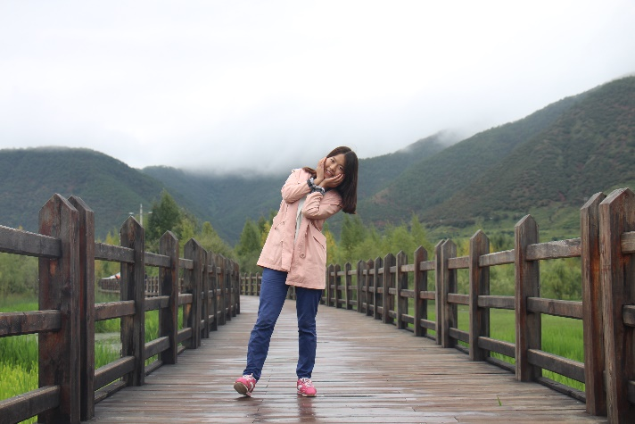
欲戴王冠，必承其重
“人发展的过程中总会到达一个滞留点，跨过去你就到达了新高度！”舒云谈起了她大二学习遇到瓶颈时的心境。那时的她，刚刚转完专业，学习的圈子从几十个人的小班变成了209个人的大专业，竞争的激烈让舒云一下子没有缓过神来。“那时候觉得我应该什么都不做，静静当个学霸就好了。”但是，一想到自己好不容易才争取担任了青先秘书处部长的职务，现在放弃不是太不负责任吗？犹豫过，迷茫过，最后还是选择了坚持。“部门的工作确实太忙了，我们要管理和维护全院6000多个同学的党建信息数据库。记得那年圣诞节，当朋友们准备出去放松的时候，老师一个电话打来，我就不得不回办公室处理数据。”现在想来，舒云笑称那时候的日子太苦逼了。常常熬通宵处理各项事务，部长的身份还要求她在做好日常工作的同时，培养好大一的干事。舒云就在这种事多又杂的环境中练就了一颗细腻的心。这个时候，学习成绩的下滑给了她当头一棒。“当时的成绩太糟糕了，年级上下降了几十名。”现在能够把过去的失败坦然讲出来，但谁能体会当时她崩溃的心境呢。还好，川农的良师给了她坚持下去的动力。“唐老师一直在鼓励我说，舒云你很棒，以后汲取教训，在学习上再逼自己一把！”老师的话舒云一直谨记在心。欲戴王冠，必承其重。要成为优秀的人，就得要把自己活成一块石头，洗去一切浮华喧嚣，笨拙而坚决地向着自己的目标奋斗。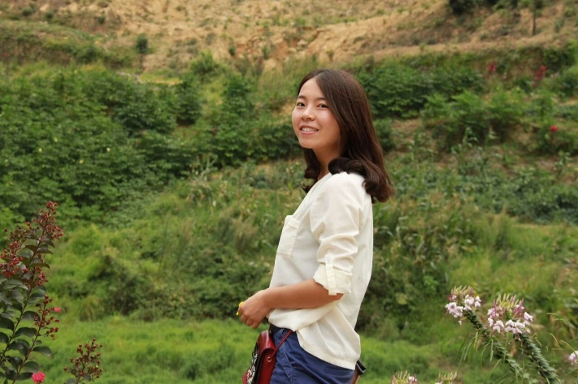
潜心调研，知人善任
大三时已经是小班班主任助理的她，还是觉得少了些什么。“助班大多数的圈子还是在学生工作中，我想要跳出这个圈子去尝试更多的东西。”一直觉得生活应该有多种色彩的她又怎会不去涉足科研呢？说干就干，她拉着身边的好友一起组建了挑战杯团队。“能够找到一群志同道合的人来一起进步，是一件很快乐的事”，说起自己参加挑战杯的同伴们，舒云笑的一脸自豪。做科研只有耐得住寂寞，才能守住繁华。为了做好问卷调查，她和队友们牺牲了寒假回家的时间，先后前往温江四所高校进行实地调研。后期的数据整理、统计、分析，每一个环节都凝结着整个团队的心血。对于管理学院的同学来说，学习领导也是一门必修课。或许她队里的人不是最优秀的，但作为队长的舒云却能让他们聚在一起拥有更为强大的力量。在全国综合教育类核心期刊《中国校外教育》（国内刊号：CN11-3173/G4）上发表《对高校家庭经济困难学生评定问题的探析》另一篇《高校家庭经济困难学生评定的公平性分析——以四川农业大学为例》现仍正在积极投稿中。“虽然最后我们项目只拿了校区的优胜奖，但是整个过程中我的收获太大了。无论是友情，还是一些科研经验都会让我终生受益。”舒云也借此机会告诉那些正在经历或者即将涉足科研的学弟学妹们，希望他们能尽情享受整个锻炼学习的过程，少一些功利和浮躁。
水到渠成，月至天心

“我的学习就是顺其自然，越是到后来，我就越体会到两个字——不慌“。舒云说成功的道路有很多条，有人选择潜心学业，用优异的成绩作为阶梯步入更高层次的平台；有人选择创业，用自己的双手创造未来；有人迷恋职场，为了更好的工作四处奔波；还有人，选择不急不躁，不慌不忙的朝着自己的目标迈进，看似缓慢却最终也能达到终点。想起这三年的经历，她觉得自在每一个阶段都在不断尝试新东西，一直保持着稳健的速度，一步一个脚印向前迈进。或许她 没有一年就考完大学里所有的基础证书，或许你说她的成绩没有专业第一，但那又怎样呢？大学四年的时光，不是一场百米冲刺，而是一场考验毅力与实力的马拉松比赛。看似不快的速度，一天天积累下来却让她和别人之间的距离越拉越开。现在已经成为准毕业生的她，在即将阔别大学生涯的最后一年收获了那些应该得到的东西。一张张证书，一段段经历，一篇篇论文，她的成功就如月至天心一样顺畅和自然。而我们更应该看到的是，隐藏在这成功背后的是一种决心，一种坚守的力量。虽然已经成功报送至西南财经大学攻读财税专业研究生，但她仍然想利用空出来的这一年时间为自己充电。“可能会去找企业实习吧，我觉得实践工作才是最让人成长的。”这种一直在路上的心态或许就是舒云华枝春满的原因吧。



人生在勤，不索何获
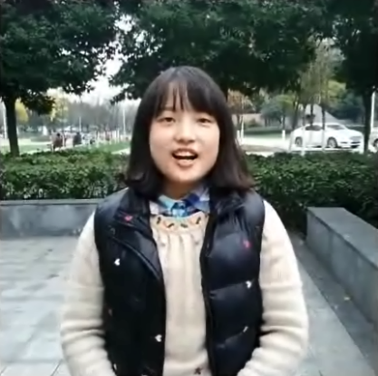
——记“国家励志奖学金”获得者曾涛
曾涛寄语（视频）
人物小档案：曾涛，管理学院工商201301班学生，连续两年担任小班学习委员，现任小班团支书和ERP沙盘协会副会长。成绩优异，以综测94.42的高分位居专业第一。曾多次带队参加校级创新性实验计划和暑期社会实践活动。连续两年获得国家励志奖学金，优秀学生、优秀共青团员、暑期社会实践校级优秀个人等多项荣誉。
时光荏苒，青葱的大学生涯已悄然逝去两年。站在属于大三的路口回首这两年的川农时光，我很庆幸自己并没有将其虚度。一分耕耘，一分收获，奔走于图书馆、教学楼和寝室之间的匆匆，见证了大学的充实与快乐。
勤能补拙，方得始终
所有外表光鲜亮丽的成功人士背后都有不为人知的苦痛辛酸。在进入了大学后，我听过优秀学生的分享、看过优秀标兵的答辩，作为观众席上的普通一员，我曾羡慕着那些在讲台上侃侃而谈的优秀师兄师姐，同时也希望自己有朝一日能像他们那般脱颖而出。抱着勤能补拙的学习理念，我坚持每天上课坐前排、课间勤提问、课后勤做题，坚持每天早上七点二十便早早来到操场看台早读，坚持每晚自习到十一点才收拾东西回寝室……梦想虽好，行动不易，每每看到别人看电视畅聊剧情、逛街购物发出各种自拍，再看看自己埋没在书海的苦逼样。说实话，我也曾经心动过。但是看着自己的学习计划表，看着那些等着被自己的行动划上红线的任务，静下心来想想，其实青春不应该是挥霍父母给予的金钱，而应留有拼搏的汗水、印下奋斗的足迹。虽有“谁的青春不迷茫”一说，但活在当下、尽己所能去争取优秀，至少不会让我们在而立之年有所悔恨。还好，靠着不忘初心的坚持，我品尝到了属于自己的甘甜。
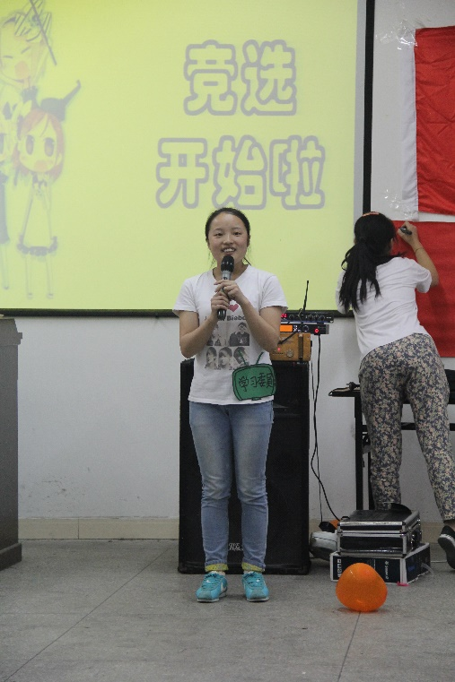

广泛涉猎，领悟多彩
想必每个人的心中都有一个美好的大学梦，正如电视剧演绎的那般丰富多彩，然而回到现实却不禁感叹。其实多彩的大学生活仍然需要自己来创造。在大一时期我加入了学生会、担任了小班学习委员，每天接触到不同的人，尝试着那些没有做过的事情，在犯错误的同时收获到了为人处事的经验，提高了自己的办公技能；与寝室同学报名参加寝室文化大赛，创意的构想、材料的选购、寝室的装点以及收获的校级文明寝室奖励，都让我们一起分享了欢乐；与小伙伴组队参加创新性实验项目，申报书的熬夜赶制、良师的次次教诲、答辩会上的紧张激动，激发了我对科研的兴趣爱好；暑期带队参加社会实践，虽然烈日下的“闭门羹”常常让人叫苦，但值得的是这一次经历增强了我的实践能力，也提高了我的协调水平。无论是学术、科研、实践还是公益，我都广泛涉猎，也因此结交到许多朋友，扩大了自己的人际交往圈子，这无疑是一笔珍贵的人生财富。我是一个爱好广泛的人，喜欢某一方面便会去尝试，去收获惊喜。在学习之余，我喜欢用画画来放松心情，喜欢与同学一起慢跑，一起打羽毛球。每每学习到了一首新的尤克里里曲子，我都会激动半天。那些兴趣爱好成为了生活的添加剂，有了他们的陪伴，再枯燥的生活也多了安慰。
良师益友，感恩生活
所谓“不知感恩的人是不懂幸福的人”。留意生活中的点滴，我们会发现有这么多可爱的人儿值得我们记住，值得我们感谢。身处于工商管理13级这个可爱的班集体中，他的团结友爱给予了我许多机会去锻炼自己，比如担任小班学委、小班团支书，让我能够在一次次的磨练后最终勇敢站上讲台主持会议，克服目光聚集的恐慌感；充满责任感的班主任冬梅老师在生活上、学习上的一次次指导，一次次的下寝交流，一次次的书籍推荐，让我能够在迷惘的未来中逐渐探清方向，坚定自我。在川农这片人杰地灵的沃土上，我感谢能够遇见这些能让我走得更远的良师益友，感谢你们给予我不断向上的力量。

刻度青春，一路前行

诚然，我羡慕着大一大二还有着大把时间的小鲜肉们，羡慕他们还能把握许多能够改变自己的机会。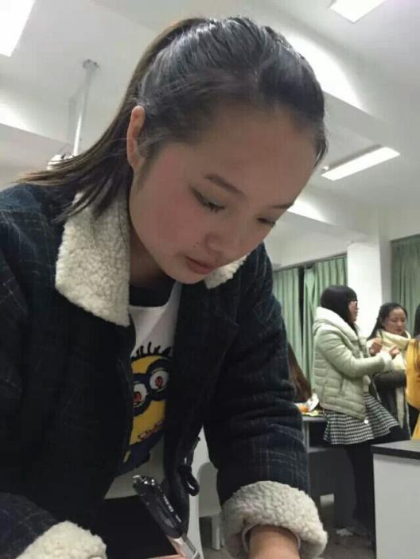这是我，一名大三学生的内心独白。所以我真的很想告诉学弟学妹们要走出寝室去积极参与各种活动，去开辟另一片广阔天空。然而另一方面，庆幸的是我才大三，正处于一个开启人生新阶段的时刻，未来还有很长的路要走，还有很多的酸甜苦辣等着我去经历。既然我们不能改变生命的长度，那就让我们拓宽它的宽度。而青春，正是生命长河中的最宽广的一段。你可以选择缓缓流过、不留痕迹，但却使人生平淡无奇；你可以选泽，气宇轩昂，汹涌澎湃靠着巨大的流量来刻度青春。怎样的付出，就有怎样的回报。于我而言，在接下来的两年学习生活中，专注于科研与实践是我的奋斗方向，这可以便于我更好的完成研究生阶段的工作，提高自己在科研、学术和实践方面的能力，不断地向梦想靠近，一路成长，一路蜕变。未来，我已经蓄势待发。不论前途多少荆棘坎坷，我只望着鲜花盛开的远方，不忘初心，一路前行。



默默坚守，一路耕耘

——记“优秀学生“李雁玲
李雁玲寄语（视频）
人物小档案：李雁玲，2012级财务1班学生，连续三年保持必修课加权平均专业第一的优异成绩。多次获得暑期社会实践优秀个人、校优秀团干部、优秀学生等称号。大学期间组织或参与3项科研项目，撰写5篇论文，其中一篇于国家期刊上发表。获得中国人民大学、上海财大、暨南大学等5所高校的入营资格，并取得中国人大农业经济管理专业与暨南大学金融专业的录取资格，今已保送至中国人大国家重点学科攻读硕博连读学位。
“上天抛给你东西时，用自己双肩去承受，不管抛多少，先扛着。扛着是为身体更加坚强，双臂更加有利，有一天它馈赠你更大礼物时你可以接得住。”在与李雁玲的交流中，脑海中浮现出这段话，伴着她的轻声讲述，仿佛这便是对她大学三年地精巧描绘。李雁玲是个慢慢等风来的人，她不知道风何时来，甚至不确定风会不会来，但这默默耕耘的过程已经足够令自己心安坦然。

学习才是最好的修行
“释放是很容易，物质的释放、精神的释放都很容易，但难的是节制。”李雁玲说道，大多数成功人士必备的素养就是有很强的自制力。对于普通人来说，想要练就一颗强大的内心，拥有忍受孤独寂寞的力量，就必须要给自己找一个目标的支撑。就像爬山，有的时候累得呼吸困难，但是一想到峰顶的迷人风景就会有坚持下去的信心。
这个峰顶就是李雁玲的保研梦。初入大学的她就告诉自己，“我要保研！”就是内心的这一句话，却成为了她大学四年的支撑点。学校为大一新生提供了很多与优秀的师兄师姐交流的机会。优标答辩，优秀学生宣传册，优秀学生座谈会，正是得力于学校这些平台的帮助，她才能尽早一扫初入大学的迷茫感。从大多数保研成功的过来人口中，李雁玲了解到，成绩、科研、英语对于保研来说至关重要。于是她义无反顾地踏上三年努力学习的漫漫长路。当室友还没醒时，她却已经“去学堂，晒暖阳”；当室友已经坦然睡去，她仍然精神饱满地在通宵自习室继续充电。李雁玲说起了她的一个小故事，“有次我们助班找我借宏观经济学的书，结果她后面告诉我，李雁玲你一定要坚持下去，我从来都没有见过这样的书。笔记工整，连书的纸张也因为摸的次数多了变得柔软。就这样学下去，你一定会成功的。”师姐的鼓励让李雁玲更加坚定了信心。而她那种耐得住寂寞的品性，凡事不急不慢的坚定态度，不经意间就影响着身边的同学。“现在我们寝室有三个保研，一个在准备留学，还有的在为工作奋斗。”在李雁玲的影响下，她们寝室也是全班公认的学霸寝室。
生活要有诗和远方
大学的学霸很容易被贴上“书呆子”的标签，当被质疑这样努力学习的大学三年像是高中枯燥生活的延续时，她笑着反驳：“大学应该有的经历，我都有。”谈到那个已经陪伴自己三年的男朋友，李雁玲一脸的幸福。她从不认为为了学习就应该清心寡欲，“大学确实是人生最美的时光，我希望我能够在川农留下属于我的记忆。”当缘分来临的时候，她选择和男朋友共同努力，携手走向未来。现如今，去年毕业的他已经进入国家税务局工作，而李雁玲也顺利圆满了她的保研梦。

在分享自己平时对待生活和学习的经验时，李雁玲谈到她不理解为什么有些人会为了学习推掉一切的娱乐。生活要有诗和远方，她从不刻意回避社交，良好的人际关系也是人高情商的表现。班级聚会，朋友生日，部门活动，这些娱乐成为她学习生活的一部分。虽然在学习上花了大量的时间，但是她说：“我从不强迫自己学习，我一直觉得学习这种事情应该是人的习惯。我学习不仅仅是为了追求分数，更重要的是要把知识装进脑袋里。”现在保研成功的她告诉学弟学妹们，大学应当艰苦，但绝不是只有苦。耐人寻味的青春才是值得我们追求的。在她的大学时光中，她锤炼着对人际关系的分寸感和平衡感，保护着内心那颗对未来的赤子之心，而她也用自己一日复一日的坚持换来了生活的诗意和远方更好的发展平台。

你若盛开，清风自来
要说大学前三年都是积聚力量的话，那么大四的李雁玲就真的迎来了盛开的时节。有了大学三年必修课加权成绩均名列专业第一的优异成绩，她开始了保研之路最后一段路程的奔跑。“保研论坛给了我很多帮助，大三下期我每天都要关注着与保研相关的各种信息。”从申请学校，准备材料，到得到5所高校的夏令营入营资格，这其中的各个细节都是她一手操办的。在保研论坛上，她找到了很多志同道合的人，也接受者其他保研成功的师兄师姐的各种帮助。“其实因为我们是农业院校，相对于西财，央财这些因财经而出名的学校，在人大、复旦这些名校保研面试的时候是处于劣势地位的。但是我们川农有一位学姐在人大读研，她在研究生期间也很努力，获得了各种各样的奖学金。有了学姐的铺垫，一扇窗户就被打开了，那些高校也开始意识到川农的学生身上刻着艰苦奋斗、团结拼搏、求实创新的川农大精神，并不比其他专业财经院校的学生差。”李雁玲说道，她在人大夏令营的时候，身边高手云集，起初她有些不自信，觉得自己跟其他学校优秀的人比起来还少了些东西。但是，在外面她身上就贴着川农人的标签。就算不为自己，也要为川农努力一搏。于是，积极参与无领导小组讨论，面试环节的侃侃而谈，虚心向专家教授请教问题。出色的表现让她得到了面试官的青睐，她也因此成功获得通往人大全国重点级学科的offer。
在谈到保研与考研的话题时，李雁玲说道保研与考研不同，前者需要三年的长期积累，而后者更多的是一年的冲刺。所以保研要付出的东西要比考研多得多，而且三年静心下来学习的东西也会比一年学到的东西多。她举了自己在学CPA税法的例子，税法又多又杂，有些人只花几分钟就把法条背了下来，而她在意的是自己是不是真的有所收获，所以每条法规背后的经济原理她都需要花大量时间整理再细细体会。
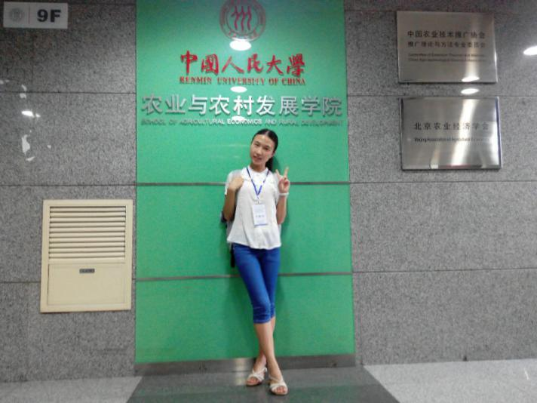
对于最后一年的规划，李雁玲也有自己的想法。“我会去做做兼职，然后跟朋友来一场毕业旅行。这是大学最后的几件事情，我想自己的大学时光有个圆满的结尾。”而后的研究生生活里，她也会把目标定的更高。“在更好的平台里，我也要拿出我们川农人的气质，只有我们做出成绩了，后面才会有更多的学弟学妹们如愿保研。”这就是李雁玲，似川农土地上绚烂绽放的花朵，用她的芳香感染着身边的每个人。

